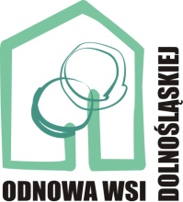

……………..……………………….
^{Miejscowość, data}

Oświadczenie

Ja, niżej podpisany/-a oświadczam, że wkład własny mieszkańców sołectwa ……………………………………………… przy realizacji
(nazwa sołectwa)
projektu pn. ………………………………………………………………………....będzie polegał na: ………………………………………………………………............................
………………………………………………………………............................................................................................................................................................ .

……………………………. ^{Podpis Wnioskodawcy}

